Министерство науки и высшего образования РФ
Федеральное государственное автономное образовательное учреждение
высшего образования
«Омский государственный технический университет»
Кафедра «Автоматизированные системы обработки информации и
управления»

ОТЧЁТ
по дисциплине «Основы профессиональной деятельности»
студента Царегородцева Ильи Александровича группы ИВТ-252

Ассистент М.А. Семибратов
Студент И.А. Царегородцев

Омск 2026
Введение
Целью работы является получение навыков работы с модулями Requests и Beautiful Soup в Python. По заданию необходимо получить список товаров с сайта https://www.detmir.ru/catalog/index/name/lego/ имеющие скидку более 30%.
Основная часть
В ходе работы был создан код для получения списка товаров, имеющих скидку более 30%.
Код:
import requests
from bs4 import BeautifulSoup
import time
from urllib.parse import urljoin
def count_all_lego():
base_url = 'https://www.detmir.ru/catalog/index/name/lego/'
domain = "https://www.detmir.ru"
headers = {
'User-Agent': 'Mozilla/5.0 (Windows NT 10.0; Win64; x64) AppleWebKit/537.36 (KHTML, like Gecko) Chrome/110.0.0.0 Safari/537.36'
}
total_discounted_count = 0
page_number = 1
with open("lego_discounts.txt", "w", encoding="utf-8") as file:
while True:
url = f"{base_url}page/{page_number}/"
try:
response = requests.get(url, headers=headers, timeout=10)
if response.status_code != 200:
break
soup = BeautifulSoup(response.text, "html.parser")
items = soup.find_all("a", href=True)
found_on_page = 0
for a in items:
href = a["href"]
if "/product/" not in href:
continue
parent = a.find_parent()
if not parent:
continue
discount_tag = parent.find('div', attrs={'data-testid': 'labelDiscount'})
if not discount_tag:
continue
raw_text = discount_tag.get_text()
digits = "".join(filter(str.isdigit, raw_text))
if not digits:
continue
discount = int(digits)
if discount > 30:
title = a.get_text(strip=True)
link = urljoin(domain, href)
line = f"{title} | -{discount}% | {link}\n"
file.write(line)
total_discounted_count += 1
found_on_page += 1
print(f"Страница {page_number}: найдено {found_on_page}")
page_number += 1
if page_number > 20:
break
time.sleep(1)
except Exception as e:
print(f"Ошибка: {e}")
break
if __name__ == "__main__":
count_all_lego()

Работа кода показана на рисунке 1.
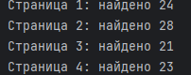

Рисунок 1

Вывод части списка товаров показан на рисунке 2.
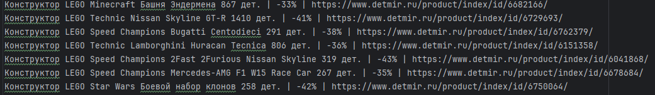
Рисунок 2
Заключение
В ходе выполнения лабораторной работы были изучены модули Requests и Beautiful Soup в Python, а также был выполнен парсинг сайта www.detmir.ru
Github : https://github.com/utroqq/lab1/blob/main/lab1.py

